Mode d'emploi pour répondre à la Consultation sur les armes à feu dans l'UE

- Imprimez le questionnaire avec les réponses indicatives

- Accédez au questionnaire sur Internet à cette adresse : http://ec.europa.eu/yourvoice/ipm/forms/dispatch?form=ReduceFirearmsRisk&lang=fr

La page Internet qui apparaît est une introduction et propose de commencer à répondre au questionnaire en répondant aux Questions préliminaires en bas de la page.

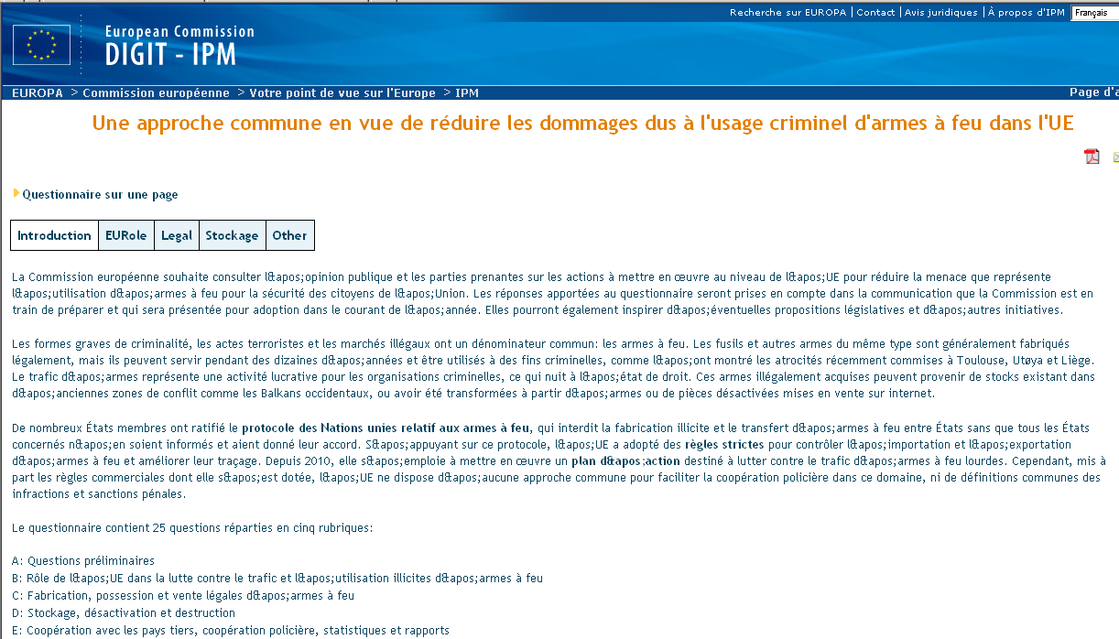

NB: Pour répondre aux questions, vous pouvez vous reporter au questionnaire avec les réponses indicatives.

- Commencez l'enquête en répondant aux questions préliminaires en bas de la page d'introduction

- Section A : Questions A1. à A4.

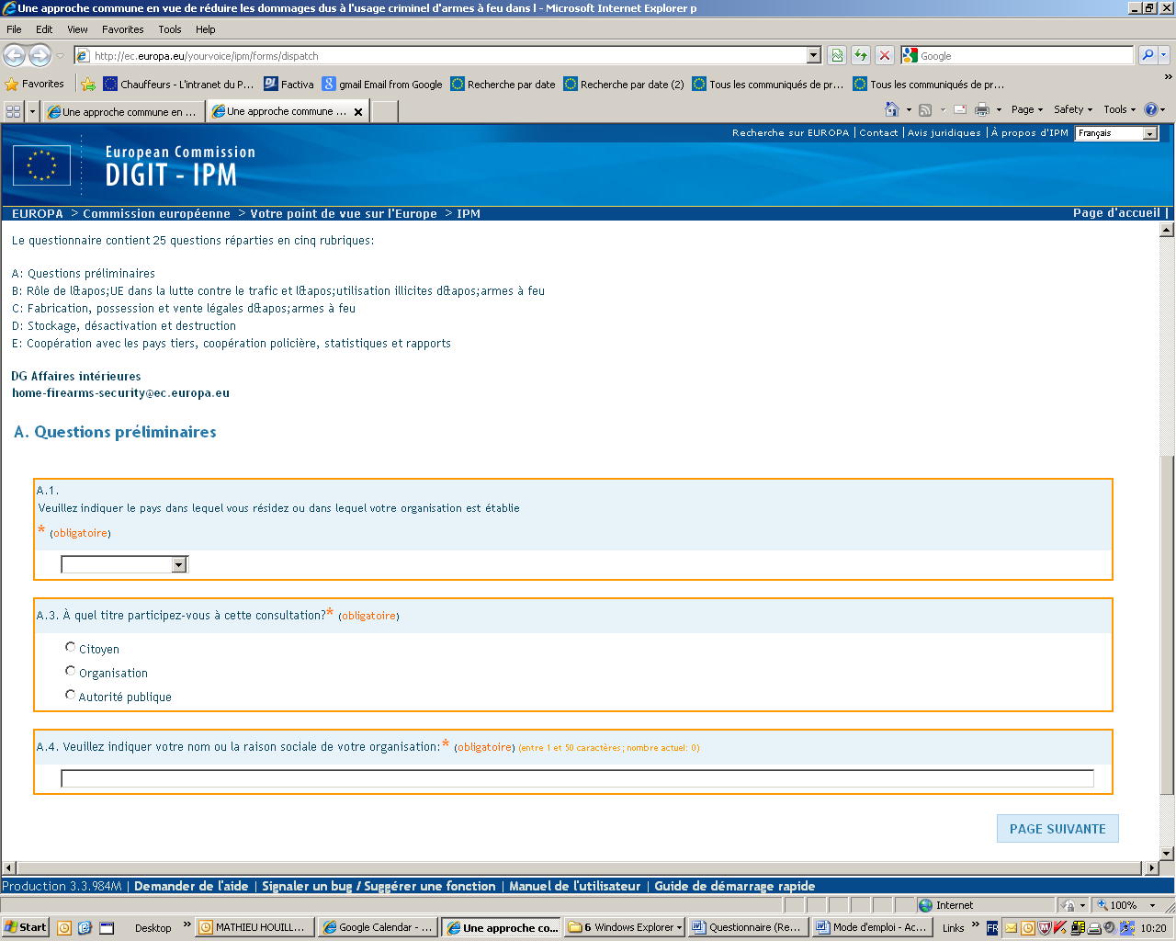

- QA1. à A4. Indiquez le pays dans le lequel vous résidez, à quelle titre vous participez à l'enquête et votre nom ou celui de votre organisation.

- Continuez en cliquant sur la flèche au bas de la page

- Section B : Questions B1. à B4.

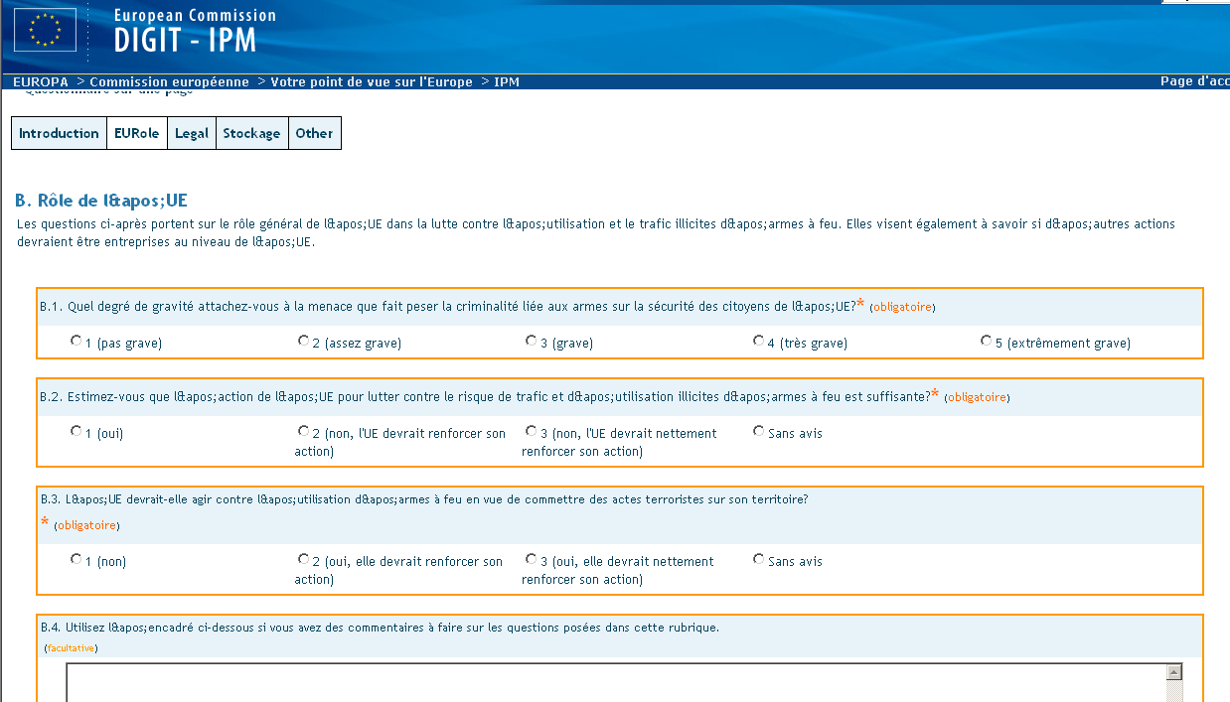

- B1. à B3. Indiquez vos réponses en cliquant sur les points.

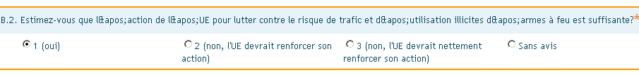

- Pour toutes les sections, il est possible d'indiquer des commentaires dans un cadre prévu à cet effet. Les réponses peuvent être rédigées en français. Vous pouvez par exemple indiquer que la fabrication, détention, vente d'armes à feu doit rester de la compétence des Etats membres.

- Continuez jusqu'à la section C et complétez les sections C, D et E en cliquant sur

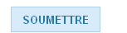
- Terminez en cliquant sur

